VENICUT55 ТРИКОТАЖНЫЕ ПЕРЧАТКИ БЕЗ ПОКРЫТИЯ
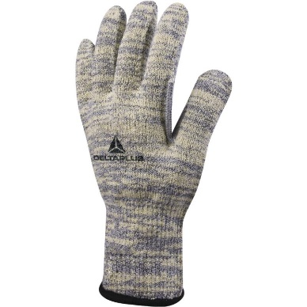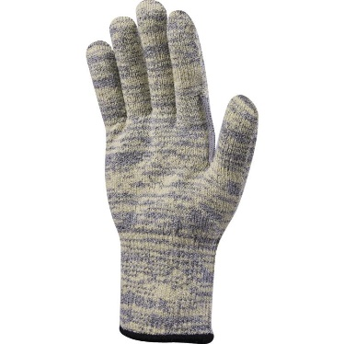
Цвет: желтый/серый
Размер: 07/09/10
СПЕЦИФИКАЦИЯ
Перчатки трикотажные бесшовные с эластичной манжетой без покрытия. Максимальная устойчивость к порезам, разрывам; высокая устойчивость к истиранию
Основа: высококачественное полиэтиленовое волокно TAEKI® 5. Размер стежка 10.
Покрытие: отсутствует
Технические характеристики EN388: 3 5 4 Х
Устойчивость к истиранию – 3
Устойчивость к порезам – 5 (максимальная)
Устойчивость к разрывам – 4 (максимальная)
Устойчивость к проколам – 0

ОСНОВНЫЕ ПРЕИМУЩЕСТВА ТОВАРА ДЛЯ ПОЛЬЗОВАТЕЛЯ
Устойчивость к воздействию контактного тепла до +100°C
Подходят для точных работ
Хорошая воздухопроницаемость
Высокая чувствительность - эффект «второй кожи»

Перчатки можно использовать после стирки

